
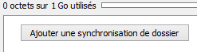
Pour vous permettre de ne télécharger que les nouvelles versions des fichiers modifiés sans avoir besoin de TOUT re-télécharger à chaque fois, voici un logiciel de synchronisation ownCloud : https://github.com/technologiescollege/Blockly-rduino_AIO_synchro.

Le principe est simple :
- vous dézippez le logiciel quelque part,
- vous le lancez,

- vous lui indiquez où déposer les fichiers,
- vous le laissez faire et m’envoyez un petit mail de remerciement …

Ce client de synchronisation va se connecter tout seul au serveur et va comparer vos fichiers sur votre disque dur local, puis écraser avec les nouvelles versions. Ensuite il vous suffit de le couper et de ne le relancer que de temps en temps.

LA DÉMARCHE
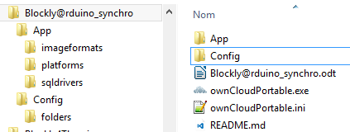

exécuter ‛ownCloudPortable.exe’, celui-ci se met dans la barre des tâches :

Double cliquez sur cette icône avec le logo de pause :
Mot de passe

technorigolo
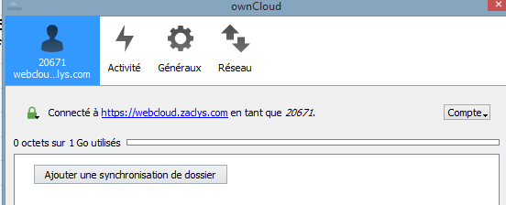

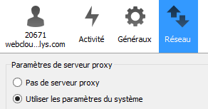
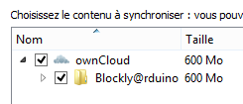
Le logiciel se connecte tout seul au serveur, sinon dans l’onglet ‛Réseau’ vérifiez les paramètres :

Ensuite il faut lui indiquer le dossier dans lequel stocker Blockly@rduino, ou bien le dossier dans lequel vous l’avez déjà stocké :

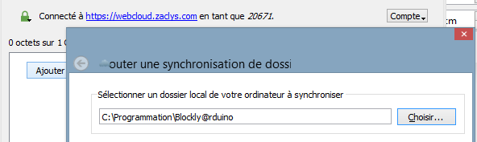

Par la suite, le dossier que vous aurez choisi sera conservé.

Vous cliquez sur ‛Suivant’ :
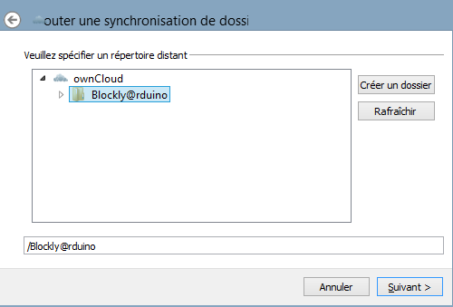

Il faut sélectionner le dossier à synchroniser depuis le serveur web.

Cliquez sur ‛Suivant’.


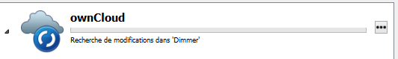
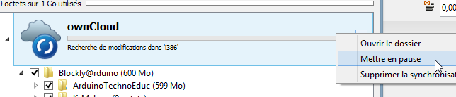
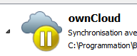
Normalement tout est sélectionné :

Vous cliquez sur ‛Ajouter une Synchronisation’, et là le client se met en route :
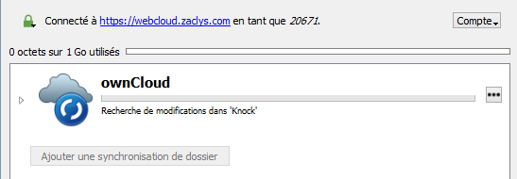

Quand il aura fini de mettre à jour tous les fichiers le logo suivant apparaîtra :

Patience...

METTRE EN PAUSE LA SYNCHRONISATION

CHANGER LE DOSSIER DE SYNCHRONISATION

On ne peut pas ! Enfin si…mais il faut d’abord supprimer la synchronisation. Pas de panique, c’est juste la synchronisation et non pas les données.

Supprimer la synchronisation :
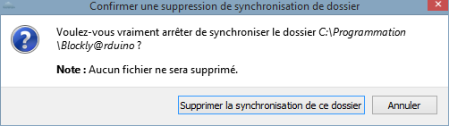
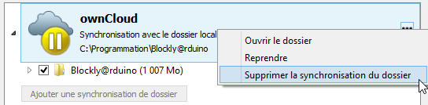

Ensuite reprenez au point en bas de la page 1 :

« Ensuite il faut lui indiquer le dossier dans lequel stocker Blockly@rduino, ou bien le dossier dans lequel vous l’avez déjà stocké : »

